论文开题网上操作流程

一、开题流程说明（学生操作步骤）
【温馨提示】：
- 1. 进行开题申请前请确保已在学期选课中选择“学位论文选题报告”这门课程；
- 2. 开题申请必须满足：学分达到核心课程学分（公共学位课、学科基础课、专业课，培养环节除外）的2/3以上,才能开题；
- 3. 开题申请有时间限制，请在时限内完成开题操作流程（起草、提交、最终稿提交、审核、录分）。

【操作步骤】：
步骤1：登录系统，点击【培养管理】→【必修环节录入】→进入【开题报告】界面，点击【新增】按钮。

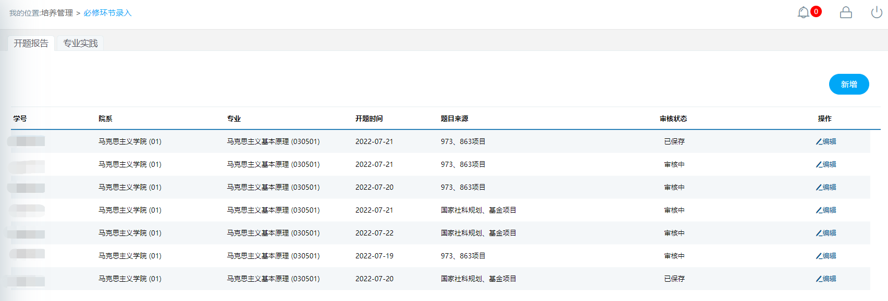
图1

步骤2：填写开题信息及上传开题报告初稿。根据图2所示界面，填写开题报告申请的开题时间、开题地点、论文题目及课题来源等信息，暂存并点击右上角“下载模板”，按要求填写后点“上传正文”将开题报告初稿上传（图2第一项），点击界面右上角的“提交”将申请表提交给导师审核；导师审核通过，则进入学院干事审核环节；学院干事审核通过，则开题申请完成。
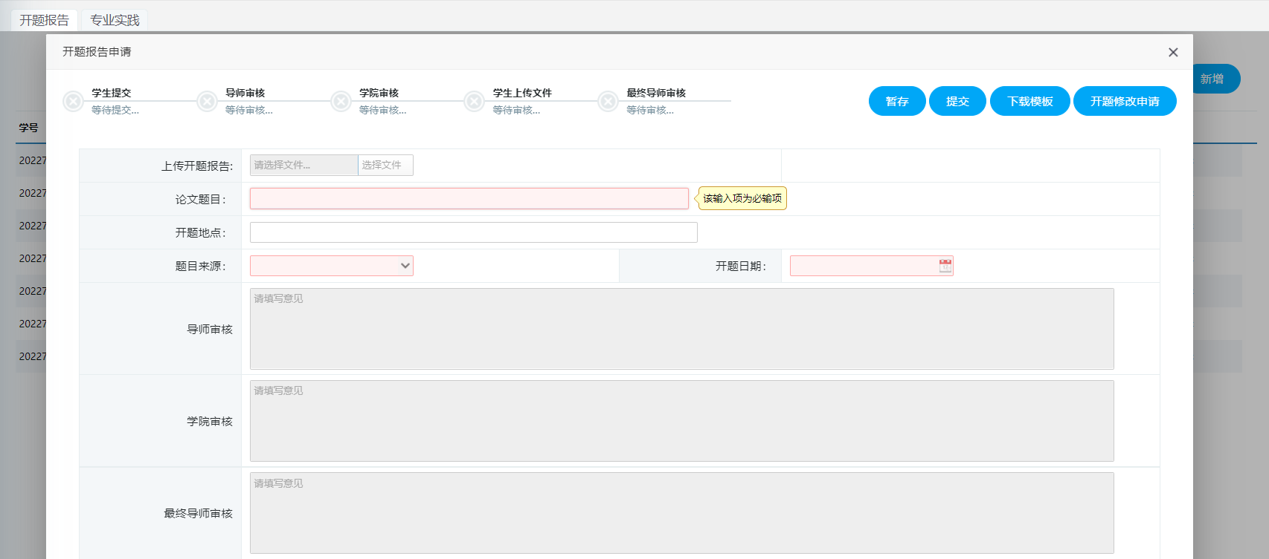
图2
【注意】1.开题报告正文上传的文件格式为PDF；
2.导师审核后点击“pdf导出”，可导出带有学校水印的开题报告，以供后续论文开题答辩使用。

步骤3：提交最终稿。学生在开题报告会完成后，再次进入系统将修改后的开题报告最终稿提交，导师审核最终稿后，由学院干事录入成绩。
图2
【注意】1.开题报告最终稿要求正文修改完成，尾页专家签字、修改意见、成绩评定都完整。
2.同一开题申请时间段内只能申请一次开题，若等级不及格、审核未通过，需下次开放开题申请时再重新进行申请。

开题流程说明（导师审核步骤）
【操作步骤】
登录系统，点击【培养管理】→【开题申请审核】。
【操作说明】
下图开题申请审核页面。
进入开题申请审核页面，选择学生类别、培养层次、年级和审核状态或者直接通过学生学号（姓名）后点击【查询】，在列表中，显示申请详情；
选择多名学生，点击【批量通过】可以进行批量处理操作。
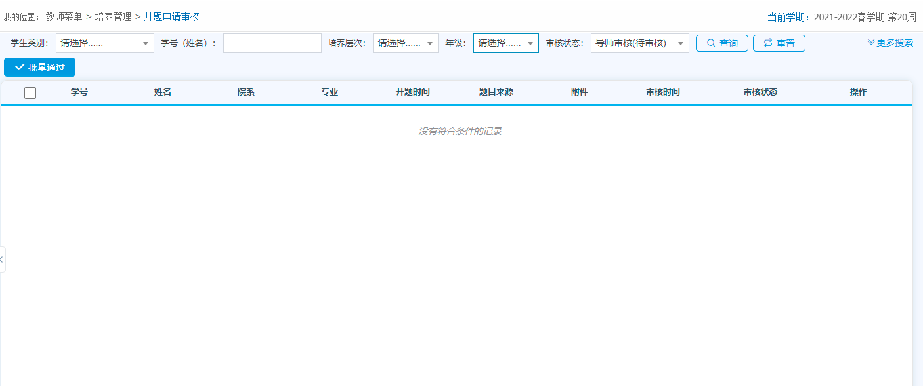
图：开题申请审核
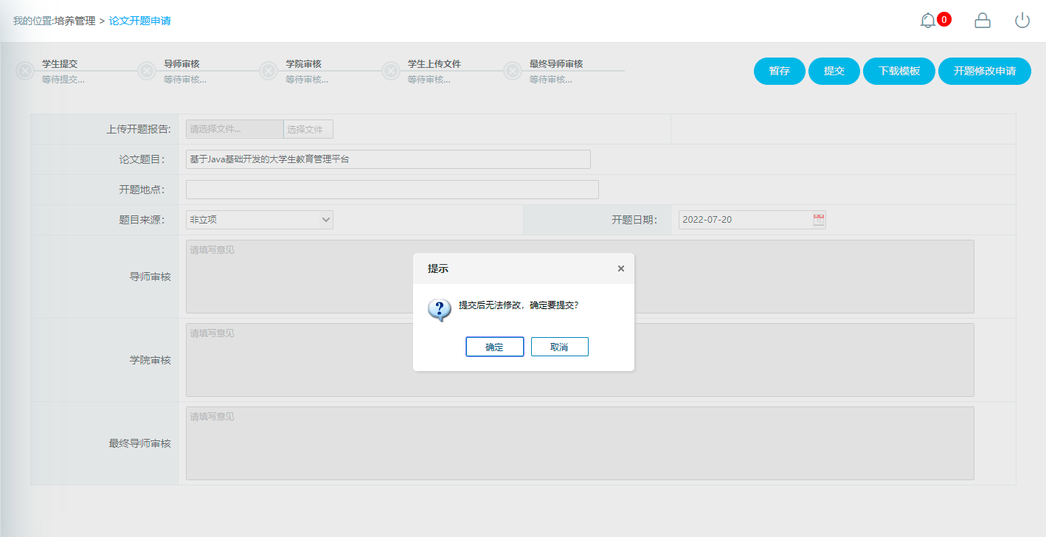
图：学生填写相关信息后提交

论文开题报告流程示意图：
如果学员开题等级为“通过”，但是学位论文题目确实需要做较大的更改且涉及研究方向或者主要研究内容的修改时，需要本人提出申请，填写《中南大学研究生学位论文题目变更申请表》，经导师签字同意、所在二级单位主管领导审批同意后，按照学位论文开题报告程序重新组织开题，本次开题报告只记通过和未通过，开题报告成绩以第一次为准。
重新开题的硕士生，通过开题至论文答辩时间间隔需半年以上。
